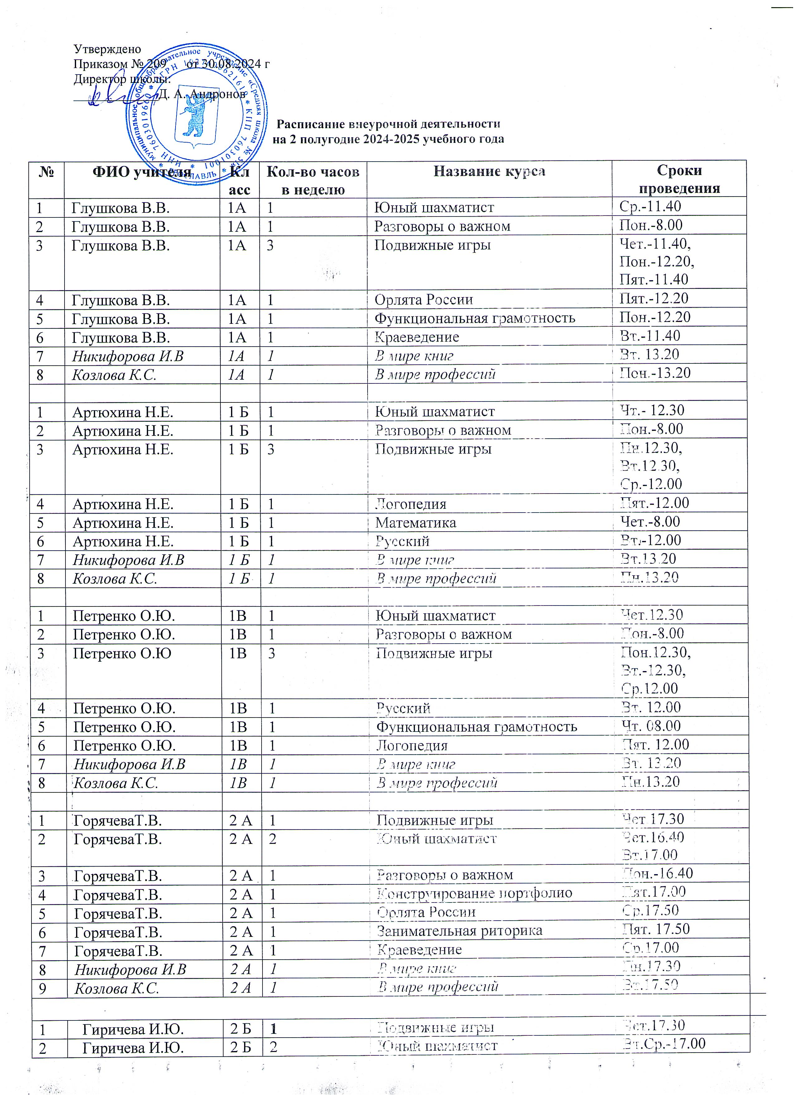

|  |  |  |  |  |  |
| --- | --- | --- | --- | --- | --- |
| 3 | Гиричева И.Ю. | 2 Б | 1 | Разговоры о важном | Пон.-16.40 |
| 4 | *Яковлева С.А.* | 2 Б | *1* | *Орлята России* | Чт. 13.05 |
| 5 | Гиричева И.Ю. | 2 Б | 1 | Занимательная риторика | Вт.17.00 |
| 6 | Гиричева И.Ю. | 2 Б | 1 | Краеведение | Пн.16.40 |
| 7 | *Прокопьева К.Г.* | 2 Б | 1 | *Психокоррекционное занятие* | Чт. 13.00 |
| 8 | Гиричева И.Ю. | 2 Б | 1 | Математика | Пят.17.50 |
| 9 | Гиричева И.Ю. | 2 Б | 1 | Русский | Пят.16.40 |
|  |  |  |  |  |  |
| 1 | Назарова З.Ш. | 2 В | **1** | Подвижные игры | Ср.12.30 |
| **2** | Назарова З.Ш. | 2 В | 2 | Юный шахматист | Вт.Чет.-16.40 |
| 3 | Назарова З.Ш. | 2 В | 1 | Разговоры о важном | Пон.-13.05 |
| 4 | *Яковлева С.А.* | 2 В | *1* | *Орлята России* | Чет.-13.05 |
| 5 | Назарова З.Ш. | 2 В | 1 | Конструирование портфолио | Ср.17.00 |
| 6 | Назарова З.Ш. | 2 В | 1 | Занимательная риторика | Пят.16.10 |
| 7 | *Прокопьева К.Г.* | 2 В | *1* | *Психокоррекционное занятие* | Ср. 14.25 |
| 8 | Назарова З.Ш. | 2 В | 1 | Математика | Вт.12.30 |
| 9 | Назарова З.Ш. | 2 В | 1 | Русский | Ср.17.00 |
|  |  |  |  |  |  |
| 1 | Логинова М.А. | 2г | 1 | Подвижные игры | Вт.17.00 |
| 2 | Логинова М.А. | 2г | 2 | Юный шахматист | Ср.16.10 ( 2 часа) |
| 3 | Логинова М.А. | 2г | 1 | Разговоры о важном | Пон.-13.05 |
| 4 | Логинова М.А. | 2г | 1 | Конструирование портфолио | Вт.12.30 |
| 5 | Логинова М.А. | 2г | 1 | Орлята России | Чет.-13.05 |
| 6 | *Прокопьева К.Г.* | 2г | *1* | *Психокоррекционное занятие* | Чет. 14.55 |
| 7 | Логинова М.А. | 2г | 1 | Математика | Пят.14.25 |
| 8 | Логинова М.А. | 2г | 1 | Русский | Ср.13.30 |
| 9 | *Никифорова И.В* | 2г | *1* | *В мире книг* | Пон.17.30 |
|  |  |  |  |  |  |
| 1 | Яблокова О.А. | 3 А | 2 | Юный шахматист | Ср.17.00  Пят.17.00 |
| 2 | Яблокова О.А. | 3 А | 1 | Разговоры о важном | Пон.-17.30 |
| *3* | *Боровикова В.А.* | 3 А | *1* | *Путешествие в сказку* | Вт. 17.50 |
| 4 | Яблокова О.А. | 3 А | 1 | В мире книг | Вт.17.00 |
| 5 | Яблокова О.А. | 3 А | 1 | Ритмика | Ср.17.50 |
| 6 | *Прокопьева К.Г.* | 3 А | *1* | *Психокоррекционное занятие* | Пят 14.25 |
| 7 | Яблокова О.А. | 3 А | 1 | Математика | Пят.17.50 |
| 8 | Яблокова О.А. | 3 А | 1 | Русский | Пн.18.20 |
| 9 | Яблокова О.А. | 3 А | 1 | Логопедическое занятие | Чет.16.40 |
|  |  |  |  |  |  |
| 1 | Смородинова Г.Н. | 3 Б | 2 | Юный шахматист | Вт.17.00  Пят.17.00 |
| 2 | Смородинова Г.Н. | 3 Б | 1 | Краеведение | Вт.17.50 |
| 3 | Смородинова Г.Н. | 3 Б | 1 | Разговоры о важном | Пон.-16.40 |
| 4 | *Боровикова В.А* | 3 Б | 1 | *Путешествие в сказку* | Чет.18.20 |
| 5 | Смородинова Г.Н. | 3 Б | 1 | Мир деятельности | Пн.17.30 |
| 6 | Смородинова Г.Н. | 3 Б | 1 | Математика | Пят.17.50 |
| 7 | Смородинова Г.Н. | 3 Б | 1 | В мире профессий | Чет.17.30 |
| 8 | Смородинова Г.Н. | 3 Б | 1 | Русский | Ср.17.50 |
| 9 | *Никифорова И.В.* | 3 Б | 1 | *В мире книг* | Ср.18.40 |
|  |  |  |  |  |  |
| 1 | Осыховская И.Н | 3В | 2 | Юный шахматист | Вт.17.50  Ср.17.50 |
| 2 | Осыховская И.Н | 3В | 1 | Разговоры о важном | Пон.-16.45 |
| 3 | *Боровикова В.А.* | 3В | 1 | *Путешествие в сказку* | Пят.17.30 |
| 4 | Осыховская И.Н | 3В | 1 | Конструирование портфолио | Чет.17.30 |
| 5 | Осыховская И.Н | 3В | 1 | Ритмика | Пн. 17.30 |
| 6 | *Прокопьева К.Г.* | 3В | 1 | *Психокоррекционное занятие* | Пн. 13.30 |
| 7 | Осыховская И.Н | 3В | 1 | Математика | Пят.16.10 |
| 8 | Осыховская И.Н | 3В | 1 | Русский | Чет.18.10 |
| 9 | Осыховская И.Н | 3В | 1 | Логопедическое занятие | Пят.16.50 |
|  |  |  |  |  |  |
| 1 | *Яковлева С.А.* | 4А | 1 | *Орлята России* | Пят.12.15 |
| 2 | Шуникова Н.Ю. | 4А | 2 | Юный шахматист | Чет.12.15  Вт.12.30 |
| 3 | *Никифорова И.В* | 4А | 1 | *Краеведение* | Ср.13.10 |
| 4 | Шуникова Н.Ю | 4А | 1 | Разговоры о важном | Пон.-8.00 |
| 5 | Шуникова Н.Ю | 4А | 1 | Ритмика | Ср.12.30 |
| 6 | Шуникова Н.Ю | 4А | 1 | Психокоррекционное занятие | Вт.13.00 |
| 7 | Шуникова Н.Ю | 4А | 1 | Математика | Пн.12.15 |
| 8 | Шуникова Н.Ю | 4А | 1 | Русский | Пят.11.40 |
| 9 | Шуникова Н.Ю | 4А | 1 | Логопедическое занятие | Чет.12.40 |
|  |  |  |  |  |  |
| 1 | *Яковлева С.А.* | 4Б | 1 | *Орлята России* | Пят.12.15 |
| 2 | Смирнова Т.А. | 4Б | 2 | Юный шахматист | Вт.12.30  Чет.8.00 |
| 3 | *Никифорова И.В.* | 4Б | 1 | *Краеведение* | Ср.13.00 |
| 4 | Смирнова Т.А. | 4Б | 1 | Разговоры о важном | Пон.-8.00 |
| 5 | Смирнова Т.А. | 4Б | 1 | Ритмика | Пон.12.00 |
| 6 | Смирнова Т.А. | 4Б | 1 | Психокоррекционное занятие | Ср.12.30 |
| 7 | Смирнова Т.А. | 4Б | 1 | Математика | Чет. 12.00 |
| 8 | Смирнова Т.А. | 4Б | 1 | Русский | Пят. 11.40 |
| 9 | Смирнова Т.А. | 4Б | 1 | Логопедическое занятие | Вт.13.30 |
|  |  |  |  |  |  |
| 1 | *Яковлева С.А.* | 4В | 1 | *Орлята России* | Пят.12.15 |
| 2 | Голубева В.С. | 4В | 2 | Юный шахматист | Ср.-11.40-13.10 |
| 3 | *Никифорова И.В.* | 4В | 1 | *Краеведение* | Ср.13.00 |
| 4 | Голубева В.С. | 4В | 1 | Разговоры о важном | Пон.-8.00 |
| 5 | Голубева В.С. | 4В | 1 | Ритмика | Пон. -13.05 |
| 6 | Голубева В.С. | 4В | 1 | Психокоррекционное занятие | Чет.-14.00 |
| 7 | Голубева В.С. | 4В | 1 | Математика | Пят.- 12.30 |
| 8 | Голубева В.С. | 4В | 1 | Русский | Пят.- 11.40 |
| 9 | Голубева В.С. | 4В | 1 | Логопедическое занятие | Вт.-12.30 |
|  |  |  |  |  |  |